Good morning children
Zopakujte si prosím názvy míst ve městě a předložky.
Podívejte se do pracovního sešitu na stranu 47 a doplňte správné předložky ve cvičení 47 / 3.
Zde je řešení:
2. opposite
3. between
4. next to
5. in front of
6. next to
7. opposite
8. next to

Podívejte se do učebnice na stranu 57. Ve 4. cvičení si ústně vyzkoušejte utvořit věty.
Nejprve utvoříme otázku: Is there / Are there……..? + doplníme budovu podle obrázku.
Odpovíme: Yes, there is. Yes, there are. X No, there isn´t. No, there aren´t.
A sestavím poslední větu z uvedených nápověd.
Domácí úkol 1 : Vyberte si dva řádky a napište o nich podle předchozího návodu.
Příklad (tohle prosím nepište) : Are there two post offices here? No, there aren´t. There is only one post office in Victoria Road.
Přečtěte si cvičení v učebnici na straně 57 / 6.
Pokud byste něčemu nerozuměli, zde je překlad:
Molly: Je tam škola ve tvém vysněném městě?
Ravi: Ne, není.
Molly: O, ale… Je tam obchod?
Ravi: Ano, je tam sedm sportovních obchodů a sedm obchodů se sladkostmi.
Molly: Proč sedm?
Ravi: Jeden pro každý den v týdnu.
Molly: Aha, a kolik je tam kaváren?
Ravi: Je tam čtrnáct kaváren.
Molly: Čtrnáct? Proč? Je jenom sedm dní v týdnu.
Ravi: Jedna na ráno a jedna na odpoledne.

Domácí úkol 2: Napište 4 věty o svém vysněném městě.
Např. There are five cinemas in my dream town. There is one new school. There is a big park. There are three nice cafés.

Complete – doplň vhodné předložky
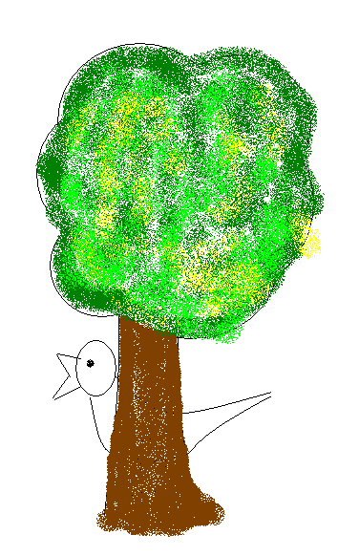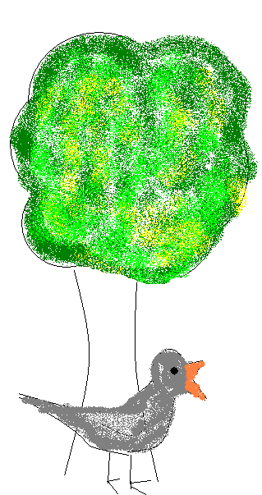

The bird is…………the tree. The bird is……….…the tree.

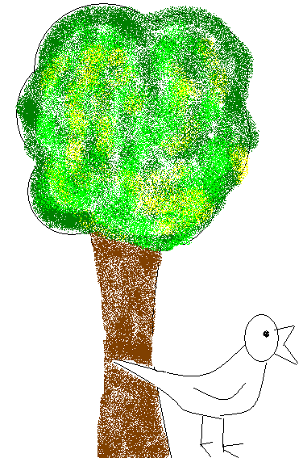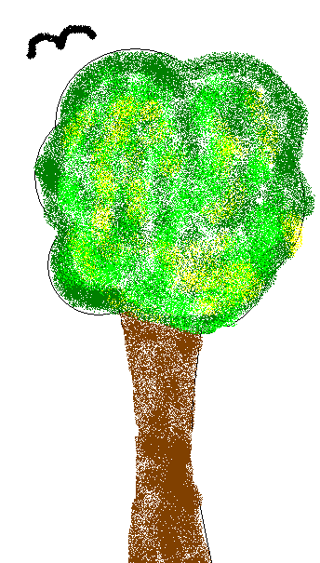

The bird is…………the tree. The bird is……….…the tree.

